2ª
Asamblea

EL AMOR DA SUS FRUTOS

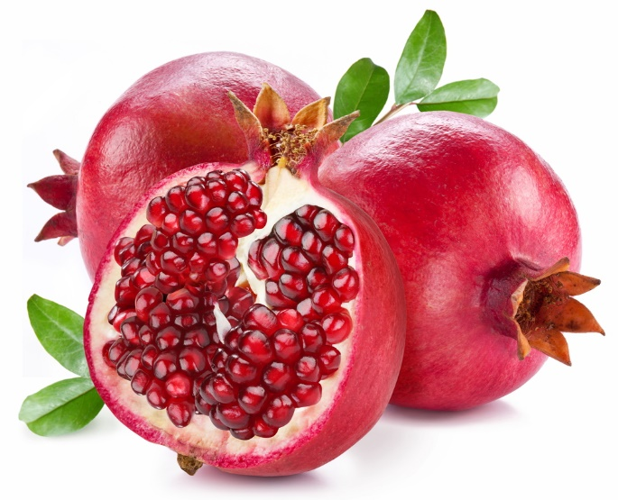

Objetivo

Acercarnos al misterio del Dios Encarnado, nos invita a preguntarnos por nuestra propia encarnación e implicación en nuestro mundo. Como María nos planteamos si estamos preparados para dar frutos. Queremos acercarnos al mensaje de la Exhortación Apostólica del Papa Francisco sobre la familia en sus capítulos 4 y 5, profundizando en el amor matrimonial y en su fecundidad, en los frutos que nacen de dicho amor.

Saludo

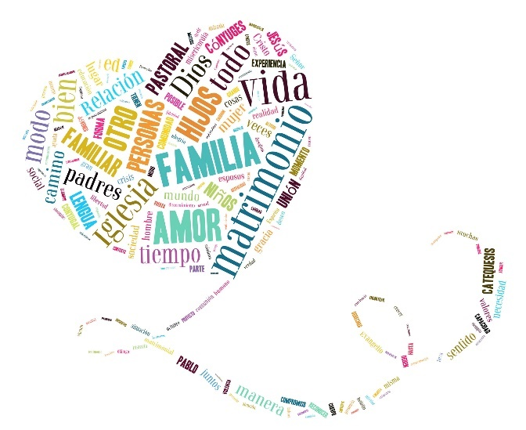
Sirvan para nuestra Asamblea Familiar de hoy, estas palabras de bienvenida, que el Papa Francisco dirigía a las familias del mundo en Roma, antes de comenzar el Sínodo sobre la familia. También a cada uno de nosotros nos daba la bienvenida diciéndonos: “Queridas familias: Buenas tardes y bienvenidas a esta plaza que les acoge y les abraza, una plaza que se ensancha sin fronteras.
Me gusta el título del encuentro: “Familia, vive la alegría de la fe”. He escuchado sus experiencias, las historias que han contado. He visto a muchos niños, muchos abuelos. He sentido el dolor de las familias que viven en medio de la pobreza y de la guerra. He escuchado a los jóvenes que quieren casarse, aunque se encuentran con mil dificultades. Y, en medio de todo esto, nos preguntamos: ¿cómo es posible vivir hoy la alegría de la fe en familia? ¿Es posible vivir esta alegría o no es posible?”.

Lectura Bíblica

Ambicionad los carismas mejores. Y aún os voy a mostrar un camino excepcional. Ya podría yo hablar las lenguas de los hombres y de los ángeles; si no tengo amor, no soy más que un metal que resuena o unos platillos que aturden. Ya podría tener el don de profecía y conocer todos los secretos y todo el saber, podría tener fe como para mover montañas; si no tengo amor, no soy nada. Podría repartir en limosnas todo lo que tengo y aun dejarme quemar vivo; si no tengo amor, de nada me sirve.
«El amor es paciente, es servicial;
el amor no tiene envidia, no hace alarde,
no es arrogante, no obra con dureza,
no busca su propio interés, no se irrita,
no lleva cuentas del mal, no se alegra de la injusticia,
sino que goza con la verdad.
Todo lo disculpa, todo lo cree,
todo lo espera, todo lo soporta,
El amor no pasa nunca.» (1 Co 13,4-7).

I. Presentación del tema

En enero de 2017, conocíamos los datos sobre el matrimonio cristiano en España. Hemos pasado del 75 % de bodas religiosas en el año 2000 al 22% en el 2016. Es evidente que algo ha cambiado en nuestra sociedad para que esta opción y vocación de vida cristiana se haya desplazado a los años posteriores a la convivencia de la pareja o al nacimiento de los hijos.

Hoy reflexionaremos sobre el amor en el matrimonio, y sobre la fecundidad de estos (tanto del amor, como del propio matrimonio): los hijos. También, invitados por Amoris Laetitia, a vivir la alegría de la fecundidad en la familia.

II. Cuestiones para el diálogo

1. AMOR COTIDIANO
“Obras son amores, que no buenas razones”, dice la sabiduría popular. Quizás un día una pareja tenía muchas razones para casarse, o quizás hoy las tenga para no hacerlo. Pero esas razones no valen para toda la vida, sino que hay que renovarlas en el día a día. No vale un “Sí” para siempre, sin el “Sí” de hoy. Como nos recuerda “La alegría del amor” los esposos han de elegirse el uno al otro cada día.

- A la luz del Cántico de la Caridad que hemos leído ¿Qué características señalarías del amor verdadero entre los esposos?

- Tiempo para el diálogo.
- ACLARACIÓN: tomado del capítulo 4 de AL
El amor es PACIENTE: cuando reconozco que el otro también tiene derecho a vivir en esta tierra junto a mí, así como es.
El amor es DESPRENDIDO Y SERVICIAL: no es solo un sentimiento, es “hacer el bien”, beneficia y promueve al otro. El amor a sí, solo se entiende como condición para amar a los demás. “Lo que has recibido gratis, dadlo gratis” (Mt 10,8)
El amor NO es ENVIDIOSO: no se centra en mi yo, sino que valora los logros ajenos.
El amor NO hace ALARDE: requiere sanar el orgullo y cultivar la humildad, para comprender, disculpar, o servir a los demás de corazón.
El amor es AMABLE: cuando se cuidan los modos de sus expresiones, sus palabras, sus gestos, y estos son agradables, no ásperos ni rígidos. Aprendiendo del lenguaje amable de Jesús para con el otro.
El amor NO es VIOLENTO, sabe PERDONAR: nunca termines el día sin hacer las paces en familia. Basta una caricia, un gesto, algo pequeño para que vuelva la armonía. No es fácil poder perdonar y también necesitaremos vivir la experiencia liberadora de comprendernos y perdonarnos a nosotros mismos.
El amor es DISCULPA: habla bien del otro, muestra su lado bueno más allá de sus debilidades y errores. No exige un amor perfecto, para valorar dicho amor es verdadero. Me ama como es y como puede, con sus límites.
El amor es CONFIANZA: cuando deja libertad, no lo controla todo, ni posee, ni domina. De la confianza nacerá la identidad de cada miembro de la familia, y se rechazará el engaño, la falsedad o la mentira.
El amor ESPERA y SOPORTA: cuando en las peores situaciones eres capaz de volver a optar por el amor fraterno y descubrir en el otro la imagen de Dios, derrotando el mal que os envuelve.
2. AMOR APASIONADO
El Matrimonio es una unión afectiva, espiritual y de entrega, donde cabe la ternura de la amistad y la pasión erótica. Esta unión es tan fuerte que es capaz de subsistir aun cuando los sentimientos y la pasión se debilitan. Dejamos la pregunta que el Papa Francisco hace el AL142.

- ¿Se habla de los sentimientos y la sexualidad en el matrimonio? ¿Se cuida la pasión?

- Tiempo para el diálogo.
- ACLARACIÓN: tomado del capítulo 4 de AL
El matrimonio responde a la imagen de amor de Dios por su pueblo. Es una comunión perfecta de amor, aunque en la pareja no siempre es posible reproducir de manera perfecta dicha unión, como si sucede por parte de Dios con la Iglesia.
La pasión es necesaria cuidarla a lo largo de toda la vida de la pareja, para que nos conduzca a una unión más firme e intensa. El ser humano todo lo que hace y busca está cargado de pasiones: placer, dolor, alegría, pena, ternura o temor…
La emoción o el deseo no son ni buenos ni malos, no son pecaminosos. Sí puede serlo el acto al que me mueva dicha pasión. Por ello es importante que la pasión acompañe al acto libre, que se convierta en un bien para la pareja y para la vida común en familia. A veces educar la emotividad y el instinto requiere de un aprendizaje que se hace en familia y que en ocasiones requiere renuncias y límites.
Dios mismo creó la sexualidad, que es un regalo maravilloso para sus creaturas, y por tanto la necesidad sexual de los esposos no es para menospreciarla. Aquí aparece el erotismo como manifestación específicamente humana de la sexualidad. Ésta no solo está orientada a la fecundidad y la procreación, sino que tiene la capacidad de expresar en mismo amor en el que el ser humano se hace don, regalo para el otro. Esta dimensión erótica del amor embellece el encuentro de los esposos.
No podemos olvidar que no siempre es así, y que el mal uso de la sexualidad también despersonaliza cuando está se usa para satisfacer egoístamente los deseos e instintos propios, y se emplea como una forma de dominio, prepotencia, abuso o violencia sexual. En ese caso se convierte en fuente de sufrimiento y manipulación en el matrimonio, lo cual es rechazable.
3. AMOR TRANSFORMADOR
“Curaremos aquellas heridas insanables; saltaremos aquellos baches insaltables; descorazaremos las corazas de los corazones; romperemos muchos, tantos molde…. Con una sola convicción: sólo el amor todo lo puede... solo el amor cura lo que no cura el ibuprofeno sólo el amor cura lo que no cura el tiempo.” Así reza la canción “Una sola convicción” de Álvaro Fraile. Acudimos al Ibuprofeno para curar todo, pero olvidamos que sólo el amor todo lo puede hacer nuevo.

- ¿Es posible que la Familia se convierta en un lugar de sanación y de cura?
- ¿De qué puede uno curarse en familia?

- Tiempo para el diálogo.
- ACLARACIÓN: tomado del capítulo 4 de AL
Como la propia salud personal, el amor en el matrimonio también goza de salud, y no siempre esta es fuerte. Por ello el Papa nos recuerda “la necesidad de volver a elegirse una y otra vez”. Esta elección por el otro contribuye a estar en un buen estado de forma en lo que al amor y al proyecto común se refiere.
Decirse “sí para siempre” supera toda emoción, sentimiento o estado de ánimo que pueda conducir a la pareja al alejamiento del uno respecto al otro.
La elección de amarse, de pertenecerse, de compartir la vida entera y de permanecer amando y perdonando, cura, no solo conserva la unión sino que ayuda a desarrollarla. Es el camino para construirse día a día.
4. AMOR FECUNDO
El amor siempre da vida. Por eso, el amor de los esposos no se agota dentro de la pareja. En la familia se genera y se acoge la vida que llega como regalo de Dios.

- ¿Qué es lo más hermoso que recuerdas de tu infancia?
- ¿Cuál es la historia, y la vida que se esconde detrás de cada nombre que os pusieron o pusisteis?

- Tiempo para el diálogo.
- ACLARACIÓN: tomado del capítulo 5 de AL
Los hijos, cuando llegan, ya son amados sin haber hecho nada para merecerlo, lo cual se va cultivando con esperanza desde el propio tiempo de espera, del embarazo. Son la vida, un don fruto del amor entre los esposos. En ellos se sigue transmitiendo la vida con su aceptación tal cual es, la acogida, la apertura y el cariño.
Dios hace a los padres “cocreadores” con el Creador. Igual que Él nombró todo lo creado, nos ha dado la capacidad de elegir un nombre a los frutos de nuestro amor, de vincularlos a una historia, a un significado, quizás a un sueño para el hijo del cual Dios te hace partícipe. Por ello es importante no romper esa historia con los hijos, evitarles el sentimiento de orfandad que muchos hijos viven hoy, no privarles del amor de la pareja (no de uno y otro por separado) que se convierte en la fuente de la alegría y de maduración.
5. AMOR EN ABUNDANCIA
Muchas parejas sufren por no poder tener hijos, pero el matrimonio como amistad y comunión de vida no se agota en la descendencia.

- ¿Qué modos conoces de generar vida y de ser fecundos?

- Tiempo para el diálogo.
- ACLARACIÓN: tomado del capítulo 5 de AL
La maternidad y la paternidad sobrepasa lo exclusivamente biológico.
La adopción y la acogida son actos de amor de regalar una familia a quien no la ha tenido, de ayudar a otro a poder reconocerse como “hijo”, de ser recibido y, amado.
La familia está también llamada a dejar su huella en la sociedad, a no encerrarse en sí misma, a tomar conciencia del mundo y asumir sus deberes sociales. El primer compromiso quizás sea con “la familia ampliada” de parientes y amigos, ante los cuales no nos podemos desentender.
La fuerza del amor en el matrimonio está llamado a sanar las heridas de los abandonados, a instaurar la cultura del encuentro, a luchar por la justicia. Son familias solidarias, que hacen espacio al pobre y son capaces de tejer amistad con quienes peor lo pasan.
Con el testimonio y la palabra, hablan de Jesús, transmiten la fe, despiertan el deseo de Dios, muestran la belleza del Evangelio y el estilo de vida de Jesús.

III. Conclusión [cf. AL 187-198]

Ser hijos:
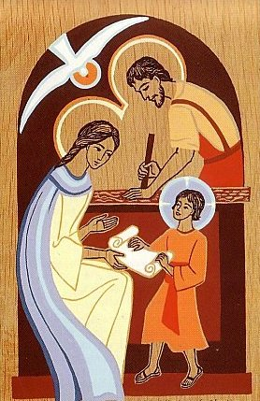
- Que nadie sufra jamás el perder la conciencia de ser hijo.
- Que nadie olvide jamás que la vida no nos la hemos dado nosotros mismos.
- Que nadie olvide jamás el cuarto mandamiento: honrarás a tu padre y a tu madre.
- Que nadie pierda jamás el vínculo amoroso entre las diferentes generaciones, pues es garantía de futuro y de una historia.
- Que nadie olvide jamás cuando es padre, que sigue siendo hijo.

Ser ancianos:
- Que nadie tema jamás el ser olvidado o despreciado.
- Que la Iglesia no caiga jamás en la indiferencia u olvido de quienes viven la vejez.
- Que la Iglesia desafíe al mundo frente a la cultura del descarte, con la alegría del abrazo entre los jóvenes y los ancianos.
- Que nadie se olvide jamás de agradecer la transmisión de la fe a sus abuelos.
- Que ninguna civilización deje de ser civilizada por nos prestarles atención, o por no reconocer la sabiduría de la vida y de los años.
- Que nadie quede jamás sin conectar con la historia vivida de su familia en su casa, país o barrio.
Ser hermanos:
- Que nadie quede privado de aprender de un hermano.
- Que la sociedad no olvide jamás que la familia introdujo la fraternidad en el mundo.
- Que nunca falte jamás de quien experimentar lo que es cuidar, ayudar y ser ayudado.
- Que nadie olvide jamás la marca de haber sido amado por tu hermano.
- Que nadie crezca jamás solo ni aislado, y se le permita encontrar un amigo, un hermano.
Ser parientes:
- Que nadie ignore jamás el dinamismo y vida que genera la gran familia.
- Que ninguna gran familia prive de su amor a los miembros más necesitados: madres jovencitas, niños sin padres, mujeres solas, personas discapacitadas, jóvenes con adicciones, los solteros, viudos o separados, los enfermos y los ancianos abandonados.
- Que nadie deje de lado la familia de tu amado: suegro, suegra, parientes, hermanos, sobrinos o cuñados.

IV. Compromiso

Te proponemos que puedas realizar alguno de estos compromisos. Quizás te atreves a realizar más de uno, pero al menos elige uno de ellos.
FAMILIA NUCLEAR: cuando estéis reunidos, quizás a la hora de comer, invita a todos a realizar esta breve oración por vuestra familia o un Padrenuestro:
Señor, ayúdanos a seguir construyendo nuestra familia,
a comprometernos a amarnos y vivir unidos.
Ayúdanos Señor a escucharnos y aceptarnos,
a acoger la alegría en nuestra casa.
Bendice Señor nuestra unión y
especialmente los hijos y
toda la vida que somos capaces de dar
y de aceptar en nuestra familia.
Por Jesucristo nuestro Señor.
Amén

GRAN FAMILIA: recuerda a algún miembro de tu familia ampliada, que por alguna razón ha quedado alejado de la misma, o necesita de tu gesto cercano: una llamada de teléfono, una visita, un regalo, quizás el perdón.

FAMILIA HUMANA: Como Asamblea Familia Cristiana, podéis hacer un gesto solidario en favor de algún necesitado de la comunidad o del pueblo o barrio, para cuidar la fraternidad en nuestro mundo.

V. Oración

Oramos por medio de un precioso poema de Mario Benedetti, del cual algunos versos los recoge el Papa Francisco, cuando nos habla de la “Fecundidad ampliada” en Amoris Laetitia:

Te quiero

Tus manos son mi caricia
mis acordes cotidianos
te quiero porque tus manos
trabajan por la justicia

si te quiero es porque sos
mi amor mi cómplice y todo
y en la calle codo a codo
somos mucho más que dos

tus ojos son mi conjuro
contra la mala jornada
te quiero por tu mirada
que mira y siembra futuro

tu boca que es tuya y mía
tu boca no se equivoca
te quiero porque tu boca
sabe gritar rebeldía

si te quiero es porque sos
mi amor mi cómplice y todo
y en la calle codo a codo
somos mucho más que dos

y por tu rostro sincero
y tu paso vagabundo
y tu llanto por el mundo
porque sos pueblo te quiero

y porque amor no es aureola
ni cándida moraleja
y porque somos pareja
que sabe que no está sola

te quiero en mi paraíso
es decir que en mi país
la gente viva feliz
aunque no tenga permiso

si te quiero es porque sos
mi amor mi cómplice y todo
y en la calle codo a codo
somos mucho más que dos.

